课件类别

WEBLOGIC中间件高级管理

课件名称

WEBLOGIC高可用配置：Node Manager配置

题目及评分

实操环境镜像要改动（创建域test_domain6，并新建服务server1）

**1. 在test_domain6（域管理员为weblogic，密码为SXadmin#1234）域中配置节点管理器（node manager），命名为Machine-test6，类型为普通，以便通过控制台console实现对受管服务server1的关闭与启动。**

**评分因素和命令**

1）检查是否存在config.xml相关备份文件（路径：/weblogic/user_projects/domains/test_domain**6**/config）； （正确值为存在）

2）检查/weblogic/user_projects/domains/test_domain6/config/config.xml是否存在以下一段参数；

<machine>Machine-test6</machine>

（正确值为Machine-test6）

3）上述在参数位置在<name>server1</name>后面

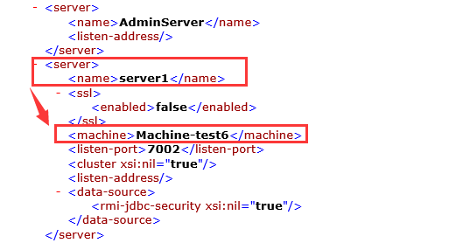

4）检查/weblogic/user_projects/domains/test_domain6/config/config.xml是否存在以下一段参数；

<machine>

<name>Machine-test6</name>

<node-manager>

<nm-type>Plain</nm-type>

</node-manager>

</machine>

（name的正确值为Machine-test6，nm-type的正确值为Plain）

5）是否存在文件startNodeManager.sh，路径为：/weblogic/user_projects/domains/test_domain6/bin/

（正确值为存在）

6）检查文件startNodeManager.sh是否存在以下参数

NODEMGR_HOME="/weblogic/user_projects/domains/base_domain2/bin/"

JAVA_OPTIONS="${JAVA_OPTIONS} -Dweblogic.nodemanager.sslHostNameVerificationEnabled=false"

（正确值为存在）

7）是否存在文件nodemanager.properties，路径为：/weblogic/user_projects/domains/test_domain6/bin/

（正确值为存在）

8）检查文件nodemanager.properties是否存在以下参数

SecureListener=false

StartScriptEnabled=true

（SecureListener正确值为false，StartScriptEnabled正确值为true）

9）是否存在文件nodemanager.domains，路径为：/weblogic/user_projects/domains/test_domain6/bin/

（正确值为存在）

10）检查文件nodemanager.domains是否存在以下参数

test_domain6=/weblogic/user_projects/domains/test_domain6

（正确值为存在）

解题思路

1）取消HostName认证； 2）配置计算机(Machine)； 3）启动startNodeManager服务； 4）控制台启动Server操作(NodeManager配置后)；

解题答案

1)启动test_domain6服务

$ /weblogic/user_projects/domains/test_domain6/startWebLogic.sh

2）在浏览器输入以下网址进入控制台，并输入账号weblogic 密码SXadmin#1234登录

http://127.0.0.1:7001/console

3）点击左上角 Lock & Edit 进入编辑状态

4）新建Machines

4.1点击Environment → Machines →点击“NEW”新建

4.2 改名：Machine-test6, 点击next

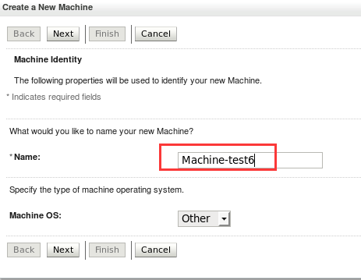

4.3 “类型”此处选择Plain（普通）,点击Finish

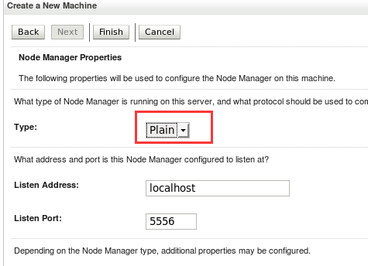

 4.4 返回节点管理器，选择新建的machine，

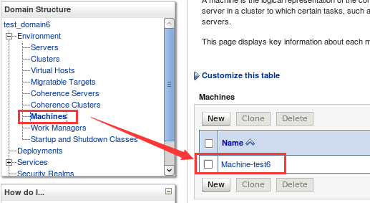

4.5 增加对应的server ： configuration → Servers →点击Add

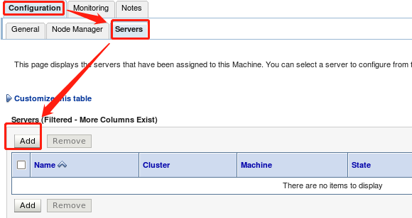

4.6 选择server，

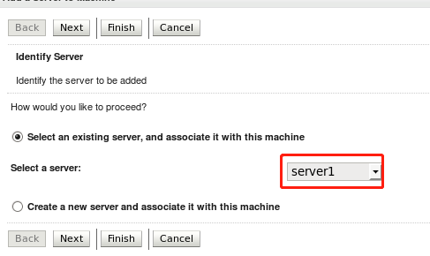

4.7 保存，此时添加server后如下图所示

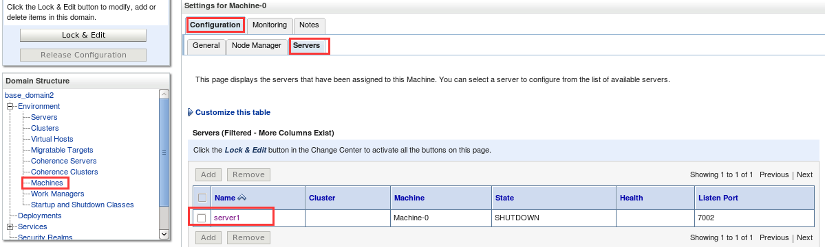

注意：添加server到machine时，保证weblogic server处于停止状态，否则添加进去后无法激活。

5)配置startNodeManager.sh

5.1 复制startNodeManager.sh

把${WLS_HOME}/server/bin/startNodeManager.sh 这个文件拷贝到${DOMAIN_HOME}/bin/nodemanager这个目录下，并且修改startNodeManager.sh脚本：

例如：

$ cp /weblogic/wlserver_10.3/server/bin/startNodeManager.sh $ /weblogic/user_projects/domains/test_domain6/bin/startNodeManager.sh

5.2 编辑startNodeManager.sh

cd /weblogic/user_projects/domains/test_domain6/bin/

vi startNodeManager.sh

①NODEMGR_HOME=nodemanager当前路径

②添加：

JAVA_OPTIONS="${JAVA_OPTIONS} -Dweblogic.nodemanager.sslHostNameVerificationEnabled=false"

  export JAVA_OPTIONS

如图，配置参数信息如下：

修改前:

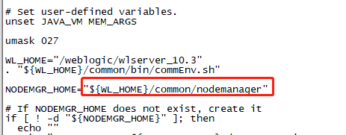

修改后：

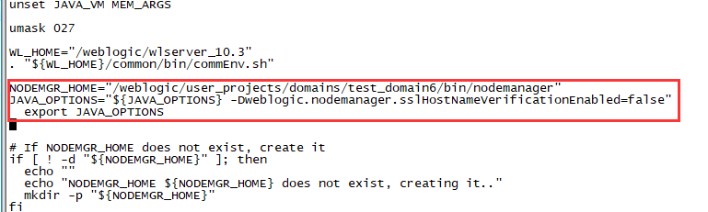

6)重启weblogic控制台

7)执行脚本startNodeManager.sh，在该目录可自动生成配置文件：nodemanager.properties，文件位置在第四步设置的NODEMGR_HOME位置。

$ ./startNodeManager.sh

8)关闭startNodeManager.sh，修改nodemanager.properties：

$ /weblogic/user_projects/domains/test_domain6/bin/nodemanager

$ vi nodemanager.properties

修改一下参数

ListenAddress=

ListenPort=5556

SecureListener=false

StartScriptEnabled=true

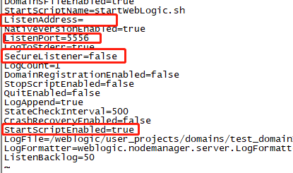

9）在该目录下创建nodemanager.domains文件，设置：Domain名字=Domain路径

$ vi nodemanager.domains

填入：

test_domain6=/weblogic/user_projects/domains/test_domain6

10）启动startNodeManager.sh

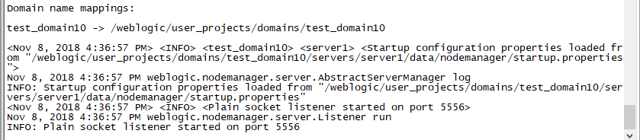

状态：reachable 可访问

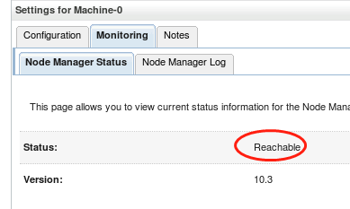

11）打开控制台，启动server1，验证是否配置成功

Environment-->servers--> control-->勾选server1-->点击start-->点击yes